**Track&Roll**

**Outil pour le suivi d’activité physique**

**de sportifs de haut niveau**

**Manuel d’utilisation**

09/01/2018

**Porteur du Projet**

Geoffroy Tijou

**Référent Pédagogique**

Sébastien Aubin

**Chef de Projet**

François d’Hotelans

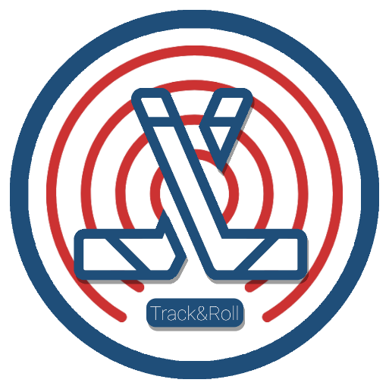

**Equipe**

Marc de Bentzmann

Benoit Ladrange

Guillaume Muret

Antoine de Pouilly

Angéla Randolph

# Table des Matières

Table des Matières 1

I. Introduction 2

II. Prérequis 2

A. Matériel indispensable 2

B. Fonctionnement du matériel 2

III. Utilisation du système 3

A. Mise en place des différents éléments 3

B. Lancement d’une session Track&Roll 4

1. Connexion 4

2. Ecran « Joueurs » 4

3. Fiche joueur 6

4. Menu 7

5. Ecran « Capteurs » 7

6. Ecran « Session » 8

7. Ecran « Aide » 9

# Introduction

Ce document est destiné à tout utilisateur du dispositif Track&Roll, il a pour but de présenter de manière exhaustive de quelle façon contrôler le bon fonctionnement de tous les éléments du système Track&Roll, et de quelle façon utiliser les différentes fonctionnalités de celui-ci.

# Prérequis

## Matériel indispensable

Avant d’utiliser le système Track&Roll, assurez-vous de la présence du matériel listé ci-après :

* L’antenne mère RFID
* Les antennes RFID (détecteurs)
* Les câbles d’alimentation des antennes RFID
* 1 câble Ethernet
* Les tags RFID et leur batterie
* Lesceintures pectorales
* La carte mère BeagleBone
* 1 tablette tactile Android possédant l’application Track&Roll
* Les cartes Bluefruit Feather nRF52 et leur batterie
* L’adaptateur WiFi USB

## Fonctionnement du matériel

Avant d’utiliser le système Track&Roll, il est nécessaire de s’assurer du bon fonctionnement de tous les éléments listés en II.A.

Sont expliquées ci-après les manipulations à effectuer, dans cet ordre, pour contrôler le bon fonctionnement de tous les éléments, individuellement et les-uns avec les-autres :

* **Carte mère BeagleBone**

1. Brancher le câble d’alimentation à la carte électronique
2. Brancher le câble d’alimentation Jack à la prise secteur
3. Vérifier l’allumage et l’alimentation de la carte par l’allumage de LEDs colorées

* **Antenne mère RFID**

1. Brancher le câble d’alimentation à la carte électronique
2. Brancher le câble d’alimentation à la prise secteur
3. Vérifier l’allumage et l’alimentation de l’ancre mère par l’allumage de LEDs colorées
4. Brancher le câble Ethernet entre la carte mère BeagleBone et le routeur

* **Antennes RFID**

Pour chaque ancre RFID,

1. Brancher le câble d’alimentation à la carte électronique
2. Brancher le câble d’alimentation à la prise secteur
3. Vérifier l’allumage et l’alimentation de l’ancre par l’allumage de LEDs colorées

Après un certain temps,

1. Vérifier la connexion des ancres avec l’ancre mère, par le passage de la LED rouge à une LED bleue, indiquant la bonne communication entre les ancres

* **Tags RFID**

Pour chaque tag RFID,

1. Brancher la batterie du tag à l’aide du connecteur blanc
2. Vérifier l’alimentation du tag par l’allumage de LEDs colorées.

Si la batterie est déchargée,

1. Laisser la batterie sur le tag
2. Brancher le tag sur le secteur à l’aide d’un câble micro-USB

* **Tablette Android**

1. Allumer la tablette Android. Si la tablette ne s’allume pas, brancher le câble d’alimentation entre la tablette et la prise secteur
2. Lancer l’application Track&Roll en cliquant sur l’icône symbolisant le logo du système
3. Rentrer son couple identifiant / mot de passe et appuyer sur le bouton de connexion

Une fois que toutes ces étapes ont été suivies et validées, le système est, théoriquement, en état de fonctionner.

# Utilisation du système

## Mise en place des différents éléments

Les différents éléments ont une place particulière et importante pour le bon fonctionnement du système.

Considérant que la tablette Android est dans les mains de l’utilisateur, et que celui-ci se trouve au bord du terrain, sont explicités ci-après les positions des autres éléments du système :

* La carte mère BeagleBone doit se trouver relativement proche de la tablette et donc de l’utilisateur (moins de 10m).
* L’ancre mère RFID doit se trouver au bord du terrain, proche de la ligne médiane. Elle doit être connectée au routeur, lui-même relier à la carte mère BeagleBone par câbles Ethernets, et doit donc être relativement proche de ces éléments.
* Les ancres RFID doivent être disposées autour du terrain, avec la nécessité d’en disposer au moins une à chaque coin du terrain (4 ancres donc). Les ancres supplémentaires peuvent être disposées au bord du terrain, au niveau de la ligne médiane, en face de l’ancre mère, ou derrière les buts.
* Les tags RFID doivent être placés dans leur boitier, et disposés sur les joueurs, dans les brassières prévues à cet effet.

Une fois tous les éléments mis en place, il est important de s’assurer de leur bon fonctionnement. Pour cela, se référer à la partie II.B.

## Lancement d’une session Track&Roll

Une fois le matériel en place et une fois son bon fonctionnement assuré, plus rien n’a besoin d’être manipulé à l’exception de la tablette Android, qui contrôle et renvoie les informations du système. Sera décrit dans ce qui suit, les différentes fonctionnalités de celle-ci.

Pour lancer l’application Track&Roll, appuyer sur l’icône de l’application symbolisant le logo du système.

### Connexion

Lorsque vous lancez l’application, celle-ci affiche un écran de chargement, puis directement l’écran de connexion (capture d’écran ci-après).

Vous êtes alors invité à rentrer votre nom d’utilisateur et votre mot de passe.

Les informations de connexion par défaut sont les username « admin » et mot de passe « admin ».

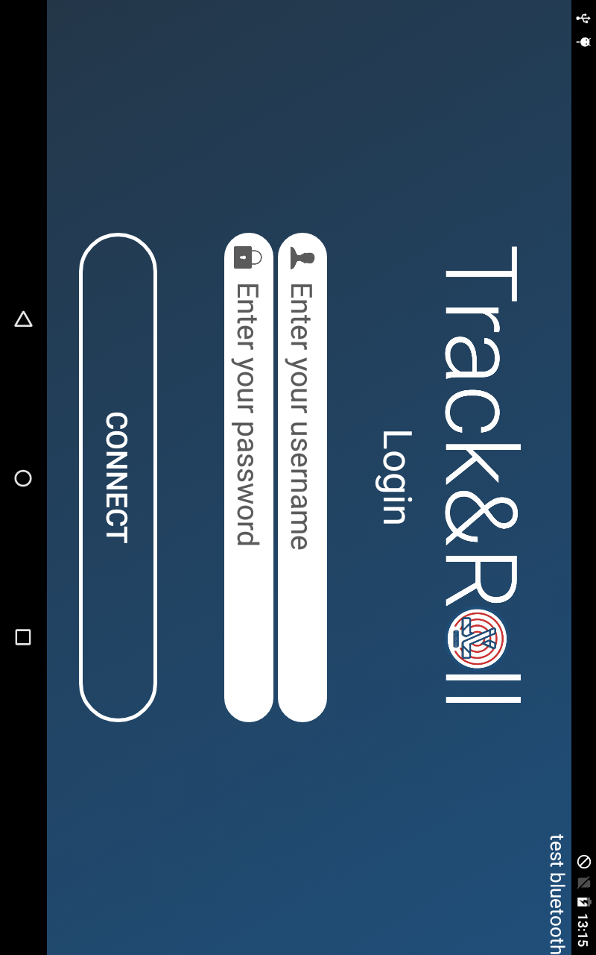

### Ecran « Joueurs »

L’application affiche ensuite l’écran de gestion de la liste des joueurs (voir capture d’écran ci-après). Sur celle-ci, vous pouvez voir tous les joueurs déjà renseignés dans l’application.

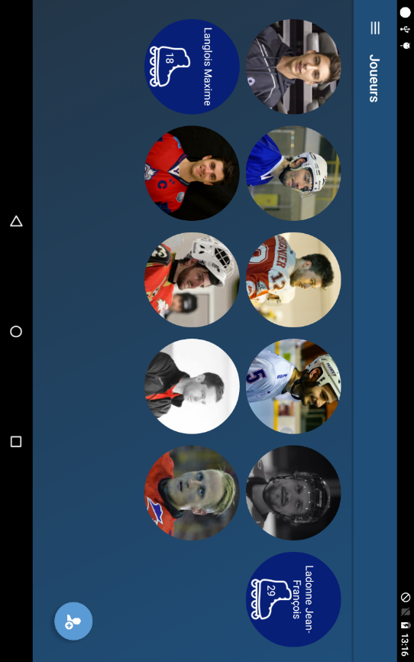

**1**

Vous pouvez ajouter un nouveau joueur en appuyant sur le bouton bleu clair en bas à droite (action 1). L’application affiche alors l’écran suivant (voir capture d’écran ci-après).

Vous pouvez alors rentrer toutes les informations concernant le joueur et ajouter sa photo en prenant une nouvelle photo ou choisissant une photo de la galerie (action 1) ; puis valider en appuyant sur le bouton bleu clair en bas à droite ou annuler en appuyant sur le bouton rouge (action 2).

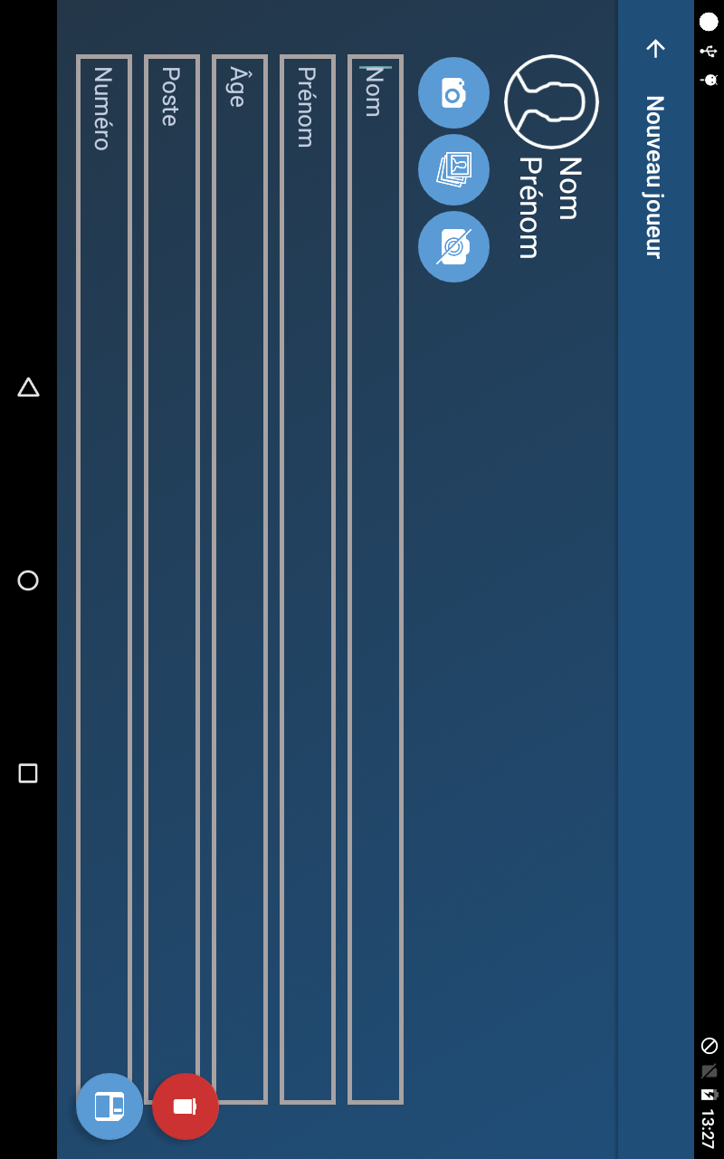

**2**

**1**

Sur l’écran de la liste des joueurs, vous pouvez également supprimer des joueurs. Pour cela, maintenez un appui long sur le joueur à supprimer (action 1).

Celui-ci est alors entouré de rouge, l’application passe alors en mode « sélection », pour pouvez choisir ou non d’autres joueurs à supprimer puis appuyer sur le bouton rouge en bas à droite pour supprimer la sélection ou le bouton bleu pour annuler (action 2).

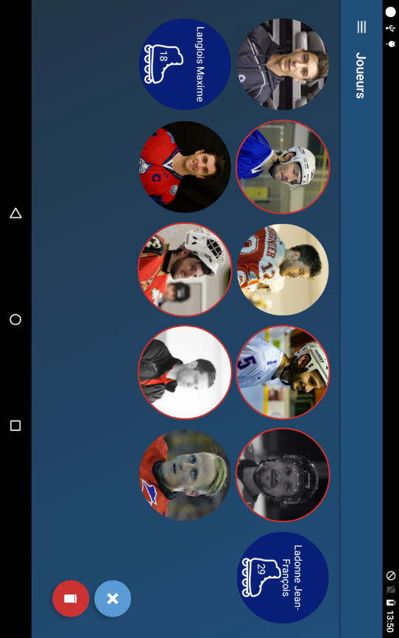

**1**

**2**

### Fiche joueur

Lorsque vous êtes sur l’écran de la liste des joueurs, vous pouvez accéder à la fiche d’un joueur en faisant un appui court sur sa photo. L’écran suivant apparait alors :

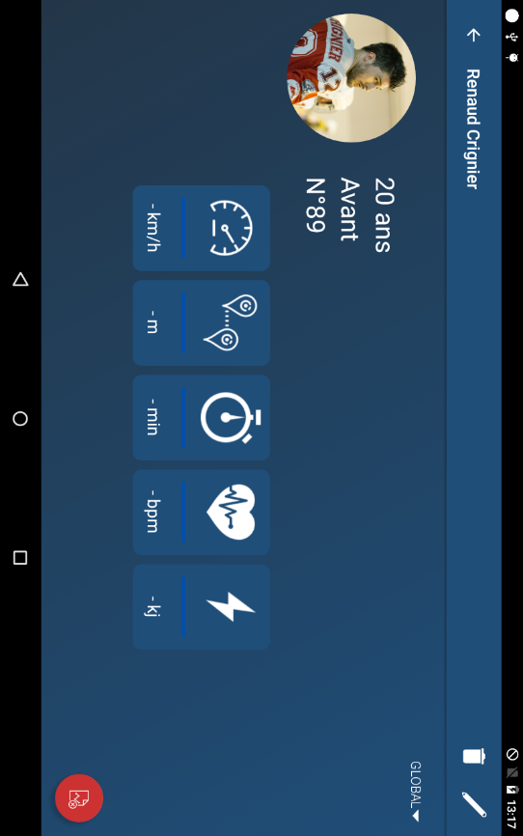

**4**

**3**

**2**

**1**

Sur celui-ci, vous avez accès à des informations succinctes le concernant et concernant ses performances. Vous pouvez avoir une vision plus détaillée de chacune des données en cliquant sur la case correspondante (action 1). L’application affiche alors un écran spécifique pour chaque donnée, et vous pouvez retourner en arrière en utilisant la flèche en haut à gauche.

Vous pouvez également choisir la session dont vous voulez afficher les données. Pour cela, cliquer sur le filtre de session (action 2. Ici « global », qui correspond aux données globales du joueur, c’est-à-dire la moyenne de toutes ses données) et choisissez la session dans la liste déroulante.

Vous pouvez également décider de supprimer les données du joueur pour une session donnée. Pour cela, choisissez la session (action 2) puis appuyez sur le bouton rouge en bas à droite (action 3).

Enfin, vous pouvez supprimer, ou modifier la fiche du joueur en appuyant sur l’un des deux boutons dans la barre d’action (action 4). Si vous décidez de modifier un joueur, l’application affiche alors l’écran de modification du joueur, qui fonctionne de la même manière que l’écran d’ajout d’un nouveau joueur.

### Menu

À tout moment, vous pouvez accéder au menu de l’application en appuyant sur le bouton « burger » (trois barres blanches superposées) pour ouvrir le menu déroulant.

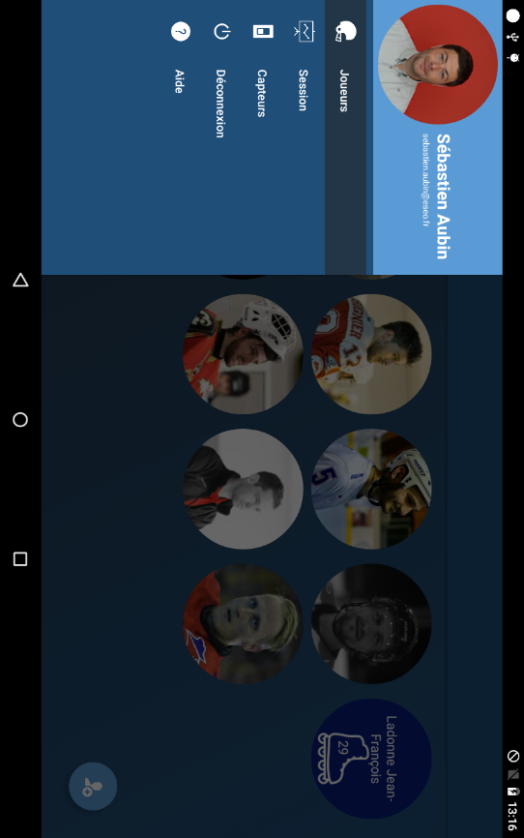

**1**

**2**

Celui-ci vous permet d’accéder à n’importe quel écran de l’application en choisissant dans la liste (action 1), ainsi qu’à l’écran de gestion du compte utilisateur (voir capture d’écran ci-après) en appuyant sur votre nom ou votre photo (action 2).

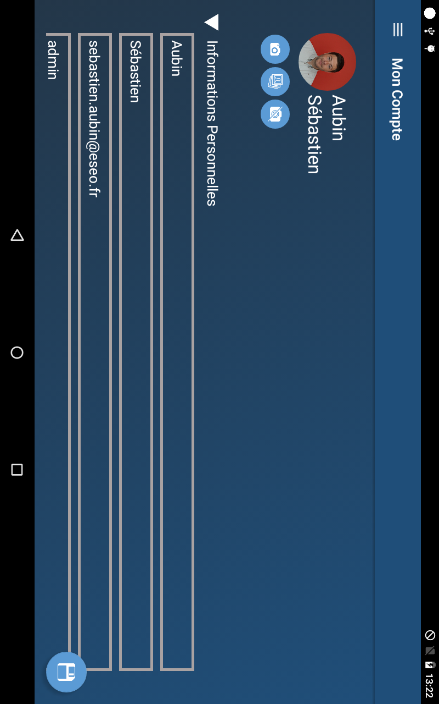

**2**

**1**

Celui-ci vous permet de modifier vos informations d’utilisateur (nom, prénom, adresse mail, pseudo, ainsi que votre mot de passe).

De la même manière que pour un joueur, vous pouvez changer ou supprimer votre photo en appuyant sur l’un des trois boutons sous la photo (action 1).

Pour sauvegarder les modifications, appuyez sur le bouton bleu en bas à droite (action 2).

### Ecran « Capteurs »

L’écran capteurs vous permets de choisir les joueurs qui vont participer à une session (match ou entrainement) et de leur assigner un ou deux capteurs (brassard et/ou dossard).

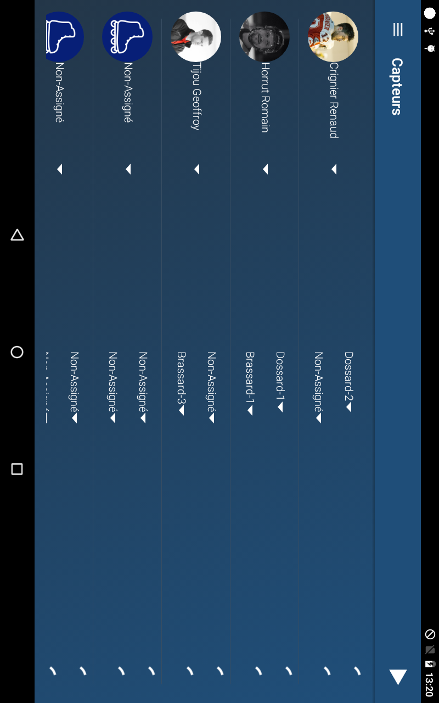

**3**

**2**

**1**

Pour choisir un joueur, appuyez sur l’une des flèches blanches dans la colonne de gauche (action 1) et choisissez le joueur dans la liste déroulante.

Pour assigner un capteur au joueur, effectuez la même manipulation en appuyant sur les flèches blanches de la colonne centrale (action 2).

La colonne de droite indique l’état de connexion des capteurs.

Une fois avoir choisi les joueurs et assigné les capteurs, vous pouvez lancer la session en appuyant sur le bouton blanc dans la barre d’action (action 3).

L’application affiche alors l’écran de session en cours, avec les joueurs choisis et le décompte du temps.

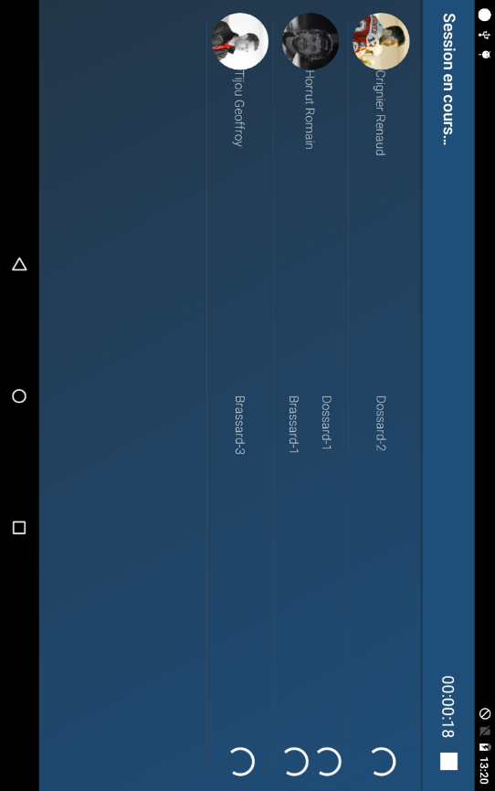

**1**

Vous pouvez arrêter la session à tout moment en appuyant sur le bouton blanc en haut à droite dans la barre d’action (action 1). L’application vous demandera alors si vous souhaitez bien enregistrer la session en lui donnant un nom, ou la supprimer.

### Ecran « Session »

L’application vous emmène directement à l’écran session (voir capture d’écran ci-après) lorsque vous appuyez sur le bouton d’arrêt de session dans l’écran de session en cours. Vous pouvez aussi y accéder par le menu.

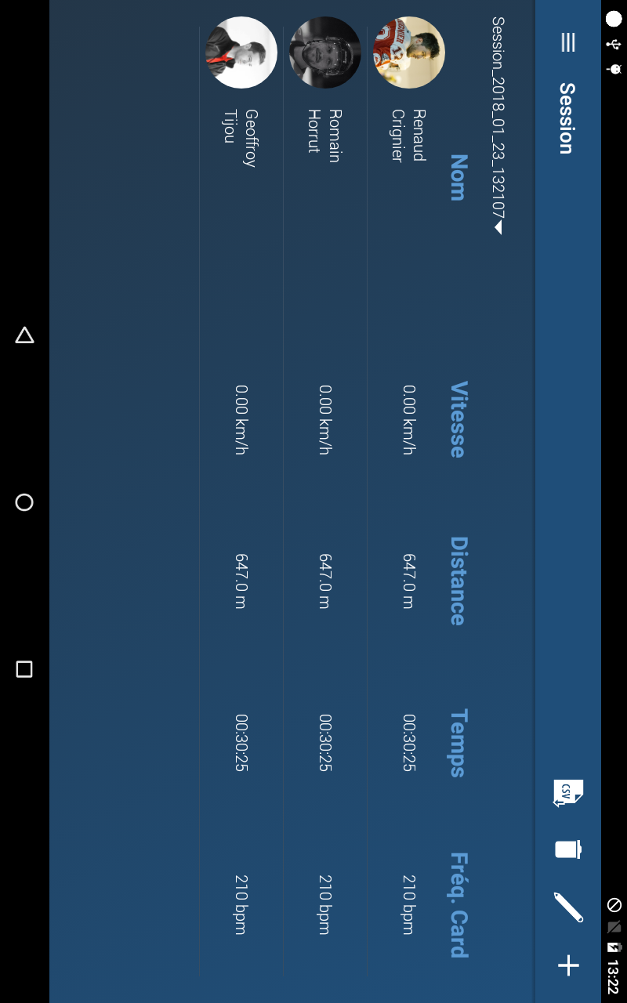

**1**

**3**

**2**

Vous pouvez alors choisir la session souhaitée en appuyant sur le filtre de session en haut à gauche (action 1).

Vous pouvez également accéder aux données du joueur pour la session en appuyant sur sa photo (action 2). Sur la fiche joueur, le filtre de session sera directement sur la session sur laquelle vous étiez auparavant.

Dans la barre d’action, vous avez quatre actions possibles (action 3) :

* Bouton « + » : lancer une nouvelle session. L’application vous emmène à l’écran « Capteurs » pour choisir les joueurs et les capteurs.
* Bouton « stylo » pour modifier le nom de la session.
* Bouton « poubelle » pour supprimer la session.
* Bouton « Csv » pour exporter les données de la session en fichier .csv, le fichier est généré dans le dossier racine de l’application sur la tablette.

### Ecran « Aide »

Cet écran fait office de foire aux questions (FAQ) pour vous aider en cas de problème rencontré en utilisant le système.

